Valerius-Weest nu verblyt

Gedicht van de Week
week 05- 2015
www.arspoetica.nl
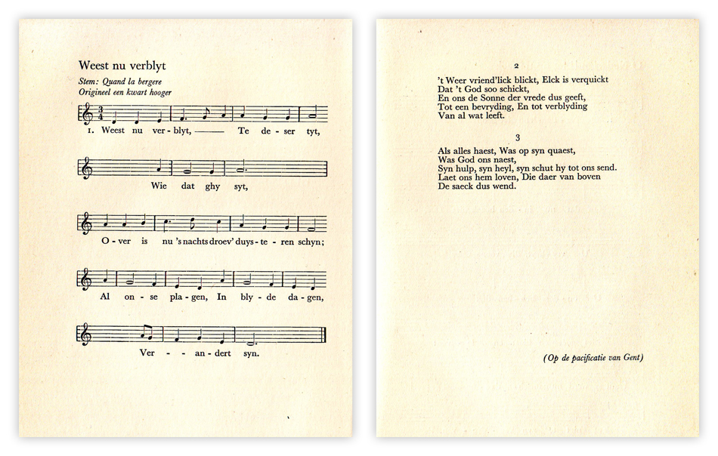
Deze week een gedicht uit "Nederlandtsche gedenck-clanck" voor het eerst verschenen in 1626. Het bevat vaderlandse liederen uit de tijd van de tachtigjarige oorlog. Zij zijn verzameld door Adriaan Valerius ( ca. 1575-1625) en bevat teksten en melodieën van vele bekende gedichten. Hier noem ik alleen ons volkslied "Wilhelmus van Nassouwe" en het "Wilt heden nu treden". Het hier gegeven gedicht is, anders dan menig eigentijds gedicht, zonder nadere toelichting te begrijpen. Het is geschreven, zoals onder het gedicht aangegeven, naar aanleiding van de pacificatie van Gent in 1575, die als doel had een (godsdienst)vrede tot stand te brengen. Als deze had stand gehouden en niet na korte tijd was verbroken, waren de 7 provinciën wellicht 17 provinciën gebleven en hadden we een Benelux-staat gehad.
Valerius, naar wie vele straten zijn genoemd,had een heel aantal functies in zijn geboortestad Veere, waaronder die van notaris. Welke gedichten en melodieën hij zelf heeft geschreven, is niet meer te achterhalen, maar men gaat ervan uit dat de verzameling in ieder geval deels van zijn eigen hand is.
De hier gepubliceerde tekst is afkomstig uit de uitgave" De liederen uit Valerius' Nederlandtsche gedenck-clank (eds. K.Ph. Bernet Kempers en C.M. Lelij)" uit 1941.

